61
CURRICULUM VITAE
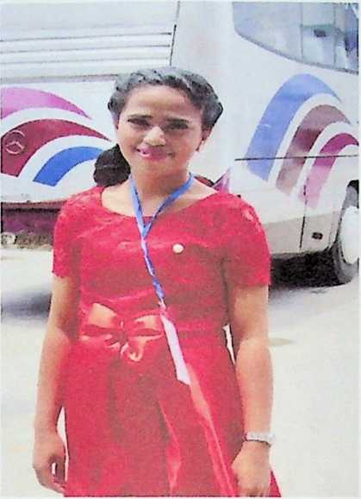
Mirdayanti Sanda lahir pada tanggal 17 Maret
1996 di Gattungan, Lembang Mappa’, Kec.
Bonggakaradeng, Kab. Tana Toraja, anak ketiga dari
enam orang bersaudara dari pasangan suami isteri
Benyamin Balose (Ayah) dan Agustina Seppa (Ibu).
Dalam kesehariannya biasa dipanggil Mirda dan ada
juga yang memanggil Karibo. Adapun jenjang
pendidikan yang telah ditempuh antara lain: Tahun
2002 masuk SDN 193 Sandangan dan tamat pada
tahun 2008. Tahun 2008 masuk di SMPN 3
Bonggakaradeng dan tamat pada tahun 2011. Pada tahun 2011 masuk di SMAN 2
Mengkendek di Salubarani yang dikenal sebagai SMAN 9 Tana Toraja sekarang ini. Pada
tahun 2014 melanjutkan pendidikan ke jenjang Perguruan Tinggi yakni Sekolah Tinggi
Agama Kristen Negeri (STAKN) Toraja dengan mengambil Prodi Teologi Kristen hingga
pada tahun 2018 dapat menyelesaikan pendidikan tepatnya pada tanggal 02 Agustus
dikukuhkan menjadi Alumni dengan gelar Sarjana Teologi (S.Th). Adapun organisasi
yang pernah diikuti selama di STAKN Toraja yaitu pada 2015-2016 menjadi pengurus
Himpunan Mahasiswa Jurusan (HMJ) Teologi pada bidang Kerohanian dan pada tahun
2016-2017 menjadi pengurus Badan Eksekutif Mahasiswa (BEM) dibidang Kerohanian.
Dan yang terakhir ialah pernah menjadi anggota Paduan suara mahasiswa (Irama
Marturia) yang mengikuti Pesparawi Mahasiswa Nasional XIV di Medan pada tahun
2016.

